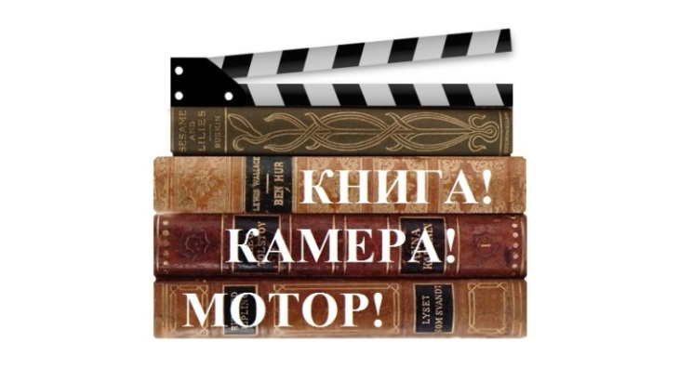

Ребята!

Предлагаю вам по желанию на дополнительную «5» подготовить буктрейлер – короткий видеоролик или презентацию по произведению, которое вам запомнилось больше всего.

Атмосферный буктрейлер
Задача – передать общий настрой, дать представление о жанре, в котором написано произведение. Такие буктрейлеры лучше делать короткими – на 1,5-2 минуты. Иначе внимание зрителя рассеивается, напряжение спадает, и цель – захватить читательский интерес – остается недостигнутой.

Повествовательный буктрейлер

отвечает на три основных вопроса:
- Где? – показываем место действия;
- Кто? – рассказываем о героях произведения, основных действующих лицах;
- В чем проблема? – обозначаем завязку и главный конфликт истории, то есть столкновение взглядов героев.
задача – через музыку и иллюстрации познакомить читателя с сюжетом, сохраняя элементы недосказанности и таинственности. Чтобы после просмотра ролика читатель захотел узнать, с чего история начинается и чем заканчивается.

Создать буктрейлер можно создать двумя способами:
- Подобрать выразительные цитаты из текста – и под них найти подходящие иллюстрации, видео или музыку.
- Или сначала выбрать иллюстрации, видео и музыку – и уже ориентируясь на этот материал, подобрать цитаты из произведения.

Примеры буктрейлеров:
https://youtu.be/jY9mg9VO30A - по книге Б.Васильева "Завтра была война"; https://youtu.be/jeZfjp3NLto - по книге А. де Сент-Экзюпери "Маленький принц".

